ПРОЕКТ
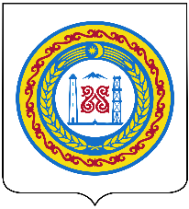
ЧЕЧЕНСКАЯ РЕСПУБЛИКА
ШАЛИНСКИЙ МУНИЦИПАЛЬНЫЙ РАЙОН
СОВЕТ ДЕПУТАТОВ СЕРЖЕНЬ-ЮРТОВСКОГО
СЕЛЬСКОГО ПОСЕЛЕНИЯ

НОХЧИЙН РЕСПУБЛИКАН
ШЕЛАН МУНИЦИПАЛЬНИ К1ОШТАН
СИРЖА-ЭВЛАН ДЕПУТАТИЙН КХЕТАШО

РЕШЕНИЕ
«00» 00 00 года с. Сержень-Юрт № ____

Об утверждении плана работы
Совета депутатов Сержень-Юртовского
сельского поселения на 2021 год

В соответствии с регламентом работы Совета депутатов Сержень-Юртовского сельского поселения и Уставом Сержень-Юртовского сельского поселения, Совет депутатов Сержень-Юртовского сельского поселения Шалинского муниципального района

РЕШИЛ:
- Утвердить план работы Совета депутатов Сержень-Юртовского сельского поселения Шалинского муниципального района Чеченской Республики на 2021 год согласно приложению.
- Разместить настоящее решение на официальном сайте администрации Сержень-Юртовского сельского поселения https://serjen-urt.ru в сети Интернет;

- Настоящее решение вступает в силу с момента его официального
опубликования.

Глава Сержень-Юртовского
сельского поселения А.Б. Магомадов

